Klasyczne poranki… z kawą Anatol
Z końcem września wystartowała jesienna kampania reklamowa kawy zbożowej Anatol, która potrwa do końca listopada br.

Działania realizowane pod hasłem „Anatol – Klasyka poranka” mają na celu wzmocnienie świadomości marki Anatol, odmłodzenie grupy docelowej oraz komunikacyjne wprowadzenie nowych wariantów kawy rozpuszczalnej z funkcjonalnymi dodatkami: Klasyczna (z błonnikiem), Koncentracja (z magnezem i witaminą B6) oraz Witalność (z witaminami C i E oraz cynkiem).
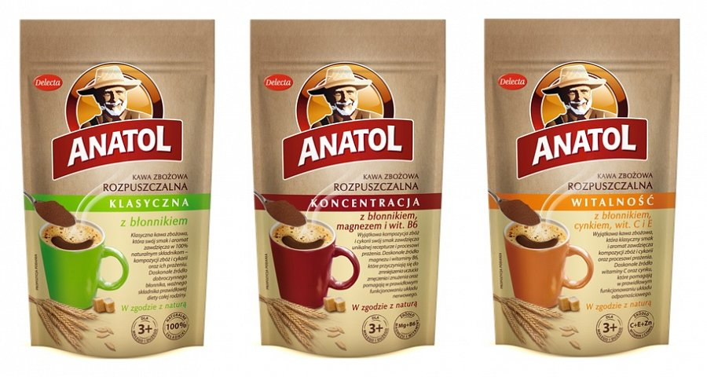
Pierwsza odsłona kampanii telewizyjnej ma charakter sponsoringowy. Emisje billboardów sponsorskich zaplanowano od 1 października w paśmie śniadaniowym TVP i TVN, a także przed serialem „Singielka” w TVN. Pełnoformatowy spot zobaczymy w listopadzie na platformie VOD Telewizji Polskiej, gdzie wystartuje kampania wizerunkowa.
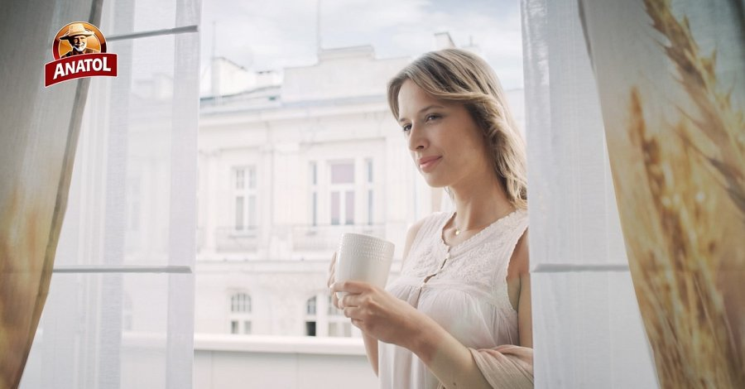
Działaniom w telewizji towarzyszy kampania radiowa na falach Radia ZET oraz online, w tym mobile, na Wp.pl. Kampanię poprzedził sampling produktowy w prasie handlowej, zrealizowany we wrześniu.
Wszystkie kreacje na potrzeby kampanii przygotowała agencja Brand Support. Spot reklamowy wyprodukowała Flota filmowa. Media zaplanował i zakupił Starcom.

Metryczka kampanii:
Termin: 28.09.2015 – 30.11.2015
Hasło kampanii: Anatol – Klasyka poranka
Klient: Bakalland S.A. (www.delecta.pl)
Produkt: kawa zbożowa Anatol Delecta
Media: telewizja, radio, Internet
Kreacja: Brand Support
Produkcja: Flota filmowa
Dom mediowy: Starcom

